# 简单代理服务

简单代理服务是为旧系统提供向新服务兼容的一种手段，其应用场景是旧系统连接新的服务时因为新的服务的请求规则或者其他要求发生了变化，这样导致旧系统无法成功连接新服务，最合理的做法应该是修改旧系统的代码以适应新服务的变化，但是旧系统的代码修改可能难度较大，因此为了做到不修改旧系统的情况下使用新服务则需要使用代理服务将旧系统的请求地址重写为适合新服务需要的地址。

注意：简单代理服务因为通过转发实现代理这样会造成请求服务过程变慢。

## 原理



## 部署

简单代理服务可以作为普通控制台程序直接运行，在任何位置双击simpleproxyserver.exe即可启动代理服务。

为了更加方便使用，简单代理服务也可以作为NTService服务在后台运行。通过以下命令可以实现对代理服务器的操作。

注册NT服务.bat 将代理服务器注册为NTService服务并运行。

注销NT服务.bat 关闭代理服务器，并注销代理服务器为NTService服务

关闭服务.bat 在代理服务器已经注册为NTService服务的情况下关闭代理服务

启动服务.bat 在代理服务器已经注册为NTService服务的情况下启动代理服务

代理服务注册成功后会这样提示:

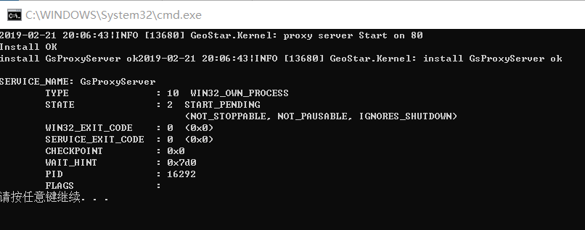

或者通过任务管理器可以查看GsProxyServer处于正在运行状态，或者操作服务状态。

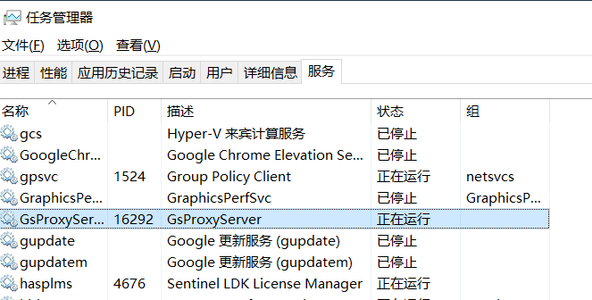

通过Windows的计算管理功能也可以查看或者管理代理服务器的状态。

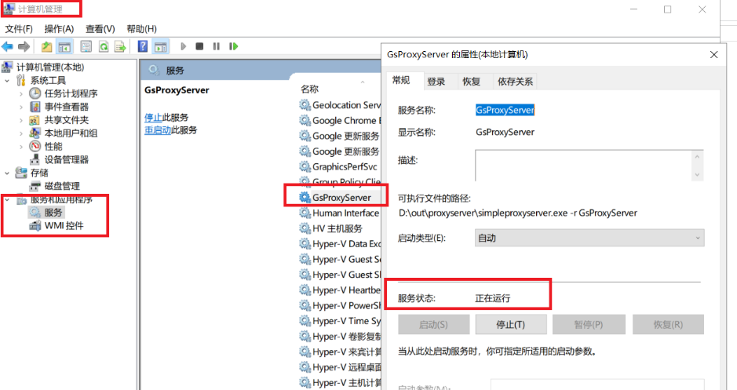

注意：以上命令脚本均需要在管理员模式下运行，双击运行脚本的时候系统会提示是否允许管理员运行，需要选择是。

注意：第一次注册代理服务时会提示是否允许通过防火墙，应该选择允许。

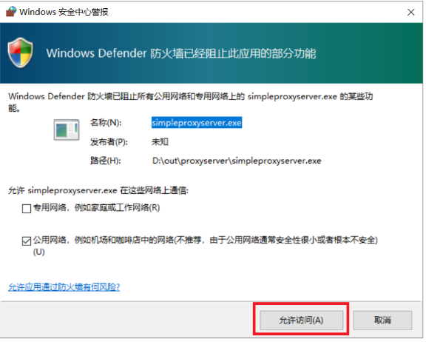

## 配置

简单代理服务器的配置是通过config.xml文件进行的。简单代理服务器的配置主要分为是哪个部分，如下图红框中所示：

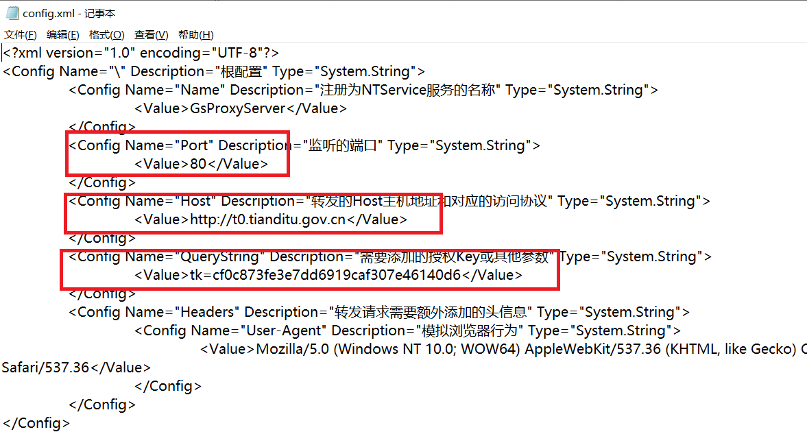

端口：Port，代理服务器对本机服务的端口，缺省端口为80端口。

主机：Host，主机和协议，目标是将本地主机地址转换为远端的地址，缺省为天地图的数据主机地址

查询参数：QueryStirng,需要额外添加的查询字符串，此处通过tk=xxx授权key的方式加入天地图授权的key。可以通过&分隔符加入更多的参数

## 使用

代理服务的使用是将原有正常加载数据是使用的主机域名替换为Localhost域名

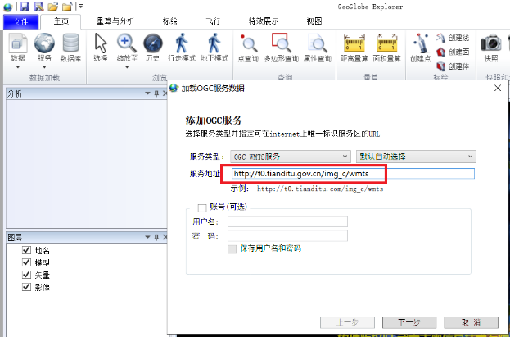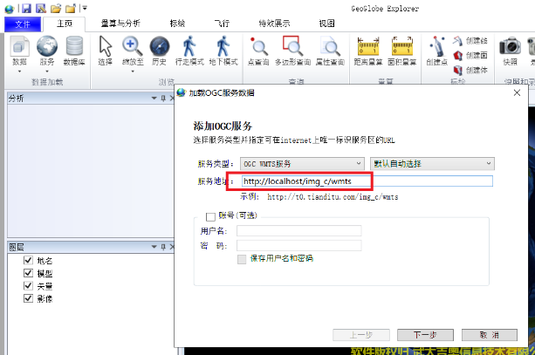

即将这样的地址

<http://t0.tianditu.gov.cn/img_c/wmts>

替换为这样的地址

<http://loclhost/img_c/wmts>

这样就实现了使用本机的代理服务器来兼容新服务的目的。

注意：如果简单服务器的端口并没有设置为缺省的80端口，则替换时还需要加上端口号，例如这样：<http://loclhost:8088/img_c/wmts>

## 异常处理

简单代理服务器目录下有命名类似这样的gsproxyserver2019_2_21_12_4.log日志文件，当代理服务器无法正常启动或者崩溃时可以打开此文件查看问题。

当代理服务地址仍然出现错误的时候，可以打开代理服务器的日志，通过类似下面的日志可以看到代理服务器将请求地址重写为新地址的情况。

2019-02-21 20:29:11|INFO [16156] GeoStar.Kernel: Url:http://localhost/img_c/wmts?Service=WMTS&Request=GetCapabilities rewrite to http://t0.tianditu.gov.cn/img_c/wmts?Service=WMTS&Request=GetCapabilities?tk=cf0c873fe3e7dd6919caf307e46140d6

可以将新的地址复制到浏览器中查看以检测重写的新地址是否正确还是远程服务不可访问。